Todos os brinquedos de plástico já fabricados na história ainda estão entre nós. E o seu impacto também.

CARINA MARTINSCOLABORAÇÃO PARA ECOA, EM SÃO PAULO
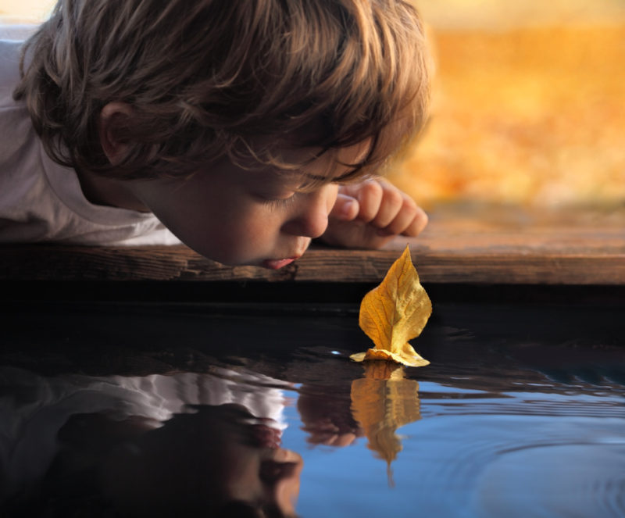
Longa odisseia terrestre
O maior distribuidor de brinquedos do mundo é o McDonald's. Os brindes de seu McLancheFeliz são atrativos para começar ainda na infância uma relação de vida inteira com seu consumidor; são colecionáveis e, quase sempre, são também peças de divulgação de um novo filme ou produto. Ou seja, são, na prática, a chave de mais e mais portas de consumismo.
Este é um plástico que justifica sua existência e tão longa permanência na Terra?
A atual Política Nacional de Resíduos Sólidos não prevê a obrigatoriedade de logística reversa para os fabricantes de brinquedos - embora preveja para as embalagens. No acordo setorial, os envolvidos devem dar destinação adequada a 22% do total de embalagens produzido. Isso não significa, obviamente, que cada empresa rastreia seu próprio resíduo, mas, sim, que participam do encaminhamento do equivalente a 22% do montante produzido pelo setor.
Por exemplo, se eu jogo uma garrafa PET em um ponto de coleta disponibilizado em um supermercado, estou participando do mesmo montante dividido por todo o setor de embalagens. Acontece que algumas reciclagens são mais complexas que outras. Algumas são tão complicadas que se tornam financeiramente inviáveis. O plástico, cuja reciclagem parece tão simples e difundida, deixa de ser tão facilmente reciclável conforme recebe acréscimos: corantes, brilhos, outros tipos de plásticos e vernizes, por exemplo. Ou seja, basicamente à medida que se torna uma embalagem de brinquedo. Ou um brinquedo.
"Em termos de regulação o Brasil pode ser considerado pioneiro", diz Fabricio Soler, advogado especializado em Direito do Ambiente e Direito dos Resíduos. Fabrício participou da construção da Política Nacional de Resíduos Sólidos, e não vê falta de leis nesse sentido. Pelo contrário, vê legisladores criando projetos para a opinião pública sem levar em conta questões concretas. "É o vereador que proíbe canudo, mas a cidade dele tem lixão", explica.
Sobre o descompasso entre legislação e execução, Soler lembra que desde os anos 1950 - e, mais intensamente, desde os 1970 - os lixões vêm sendo proibidos no país. E, no entanto, esse ainda é o destino de 40% do lixo brasileiro. O problema é que todo mundo precisa pagar para que o lixo seja destinado corretamente. "O que falta é assegurar sustentabilidade econômica", afirma. E quem legisla para a opinião pública não vai nem querer ouvir falar de como se faz isso: "com instituição de taxa ou tarifa para a coleta. O cidadão precisa ter clareza de que tem um custo".
Essa é uma das razões pelas quais pelo menos dois dos famosos 3 Rs - reutilizar e reciclar - são menos eficazes quando falamos de brinquedo. Mas ainda há o terceiro: reduzir. Embora muitas empresas criem bem-vindas alternativas de material, essa abordagem isolada não resolve o problema. Além de ser muito difícil encontrar um brinquedo que seja de material único, essa é uma medida simplista que torna o plástico vilão, mas não muda a dinâmica que o faz ser um problema. Adaptar os produtos a um mesmo mercado só cria uma nova categoria de brinquedos "verdes" e mais caros. E os mais pobres que se virem com materiais tóxicos, pirataria sem fiscalização, impacto da publicidade infantil e suas consequências.
Não é essa a ideia. Todo mundo tem que ter seu direito a um brincar saudável em todos os aspectos. Inclusive, eventualmente, com uma querida boneca de plástico. Mais difícil que isso aconteça com dezenas de bonecas - ou com frustração de não ter tantas. "É preciso questionar o modelo de sociedade de consumo baseado no desejo do ter", afirma a pesquisa. Sem quebrar o mecanismo que faz girar essa roda do desejo infinito, o processo continua igual.

PROPOSTA: Escolha UMA das seguintes atividades:
1) Ande pelo quintal de sua casa. Recolha gravetos, folhas secas, pedrinhas, enfim, o que você encontrar para construir um brinquedo.
Construa-o, tire uma foto bem bonita e envie para o arquivo do Moodle.
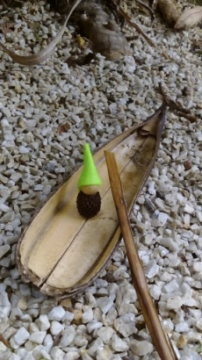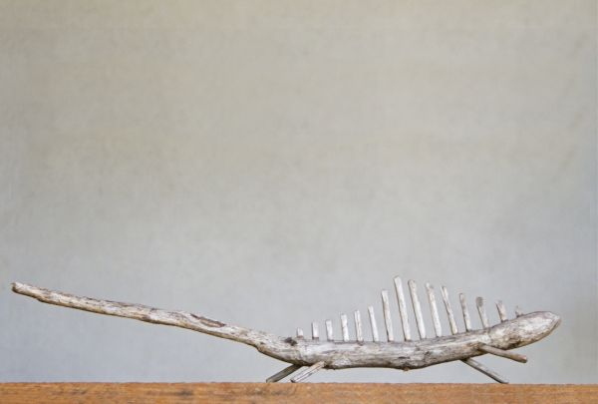

2) Construa o Kablan, um jogo para brincar com a natureza.
https://conexaoplaneta.com.br/blog/kablan-um-jogo-para-brincar-com-a-natureza/#fechar
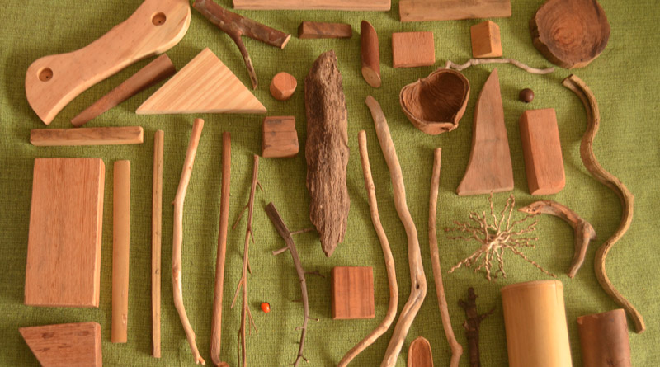
Basta uma pequena caminhada em uma área que tenha natureza ao redor para nos depararmos com elementos naturais espalhados pelo caminho. É possível encontrar flores, sementes, gravetos, pedras de diferentes formatos, volumes, tamanhos, cores.
Foi ao recolher tais materiais junto com seu sobrinho e desafiá-lo a equilibrar tudo sobre uma ponte de madeira que o educador Guilherme Blauth criou o jogo Kablan.
Esse jogo é composto de 43 peças de materiais naturais reaproveitados: todos são oriundos do descarte de marcenarias, de poda de agrofloresta, de coletas realizadas em Cerrado e manancial. Todos os elementos são cuidadosamente escolhidos e lixados. Há um padrão definido para as peças, mas cada jogo é único.
As regras são muito simples. Para começar, escolha três peças para compor uma base. A seguir basta equilibrar todas as outras peças sobre ela. Caiu? Começa tudo do zero.

3) Leitura de gráficos: Leia atentamente os gráficos. Escreva um texto que apresente os dados dos gráficos a seguir.
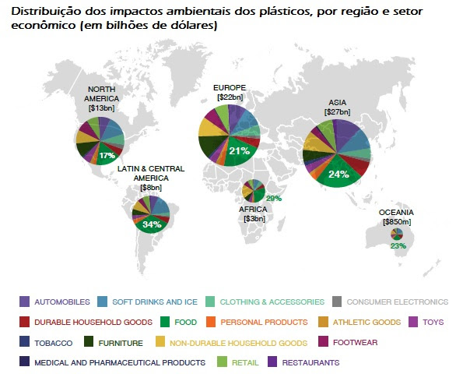
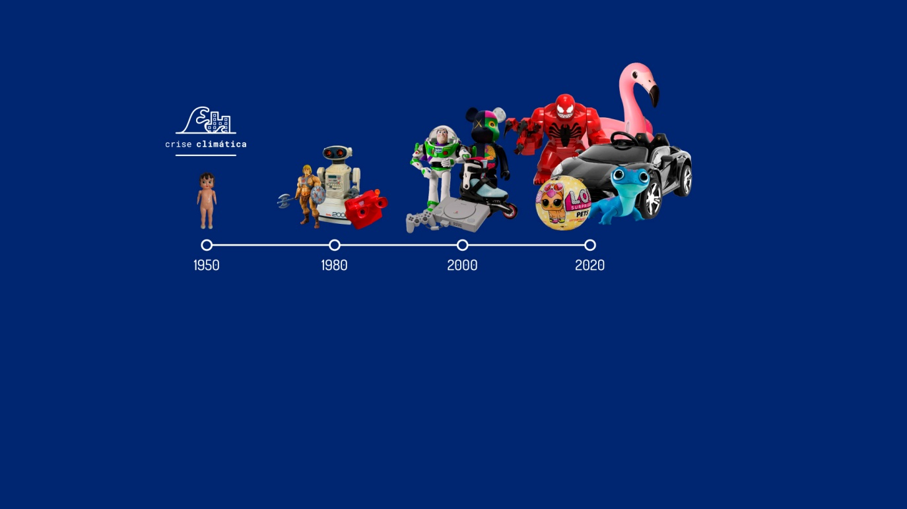
4) Assista ao documentário “A História do Plástico” em https://www.youtube.com/watch?v=_xRZA1wo68k&feature=youtu.be; OU “Um novo olhar sobre o plástico”, em https://www.youtube.com/watch?v=5kLF8TQuILc. Escreva um comentário sobre o filme.

